ЛГС-20.4 |  | Игровая установка "Мячи"
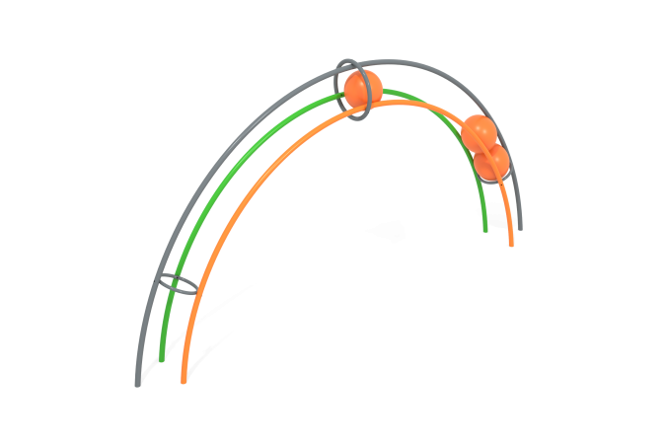

Размеры, мм: | 300x3000x1500 | Вес, кг: | 35
Характеристики материалов
Материалы: металл, порошковая краска.
Направляющие тренажера выполнены из металлической круглой трубы диаметром
33,5 мм, с толщиной стенки 2,8 мм с применением металлической полосы 50 мм х 5 мм.
Фиксирующие и стопорные кольца выполнены из металлической круглой трубы диаметром 18 мм с толщиной стенки 1,5 мм и металлической круглой трубы диаметром 26,8 мм с толщиной стенки 2,8 мм.
Все металлические поверхности предварительно зачищены, обезжирены и покрыты порошковой полиэфирной краской.
Весь резьбовой крепеж оцинкован.
Комплектация: Тренажер в сборе – 1 компл; комплект крепежа – 1 компл.

